根据下列实验装置图，按要求回答有关问题。
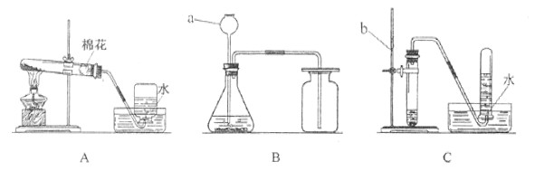
（1）图中带有标号仪器的名称分别是（ ）
A. a漏斗；b铁架台
B. a长颈漏斗；b铁架台
C. a分液漏斗；b铁架台
D. a导管；b铁架台
（2）用高锰酸钾制取并收集氧气时，在试管处放一团棉花的作用是（ ）
A. 可防止加热时高锰酸钾粉末进入导管
B. 提高试管内温度
C. 不应该加棉花
D. 便于导出气体
（3）实验室用锌粒和稀硫酸反应制取并收集氢气选用的装置是（ ）
A. A装置 B. B装置 C. C装置 D. B装置或C装置
（4）实验室制取二氧化碳所选用收集方法的依据是（ ）
A. 二氧化碳密度比空气大
B. 二氧化碳密度比空气小
C. 二氧化碳不易溶于
解析：
此类题目要求我们对实验室制取气体的知识熟练掌握。
答案：（1）B；（2）A；（3）C；（4）A

